11 | Продукт 2
Сессия Контура Маржи
Контур Маржи — технология управления ассортиментной прибылью в омниканальных продажах
Роль документа: управленческая сессия решений. Авторский термин: OmniMargin Management / управление омниканальной маржой.
Статус версии: v2.0. Документ входит в связанный рабочий комплект технологии «Контур Маржи».

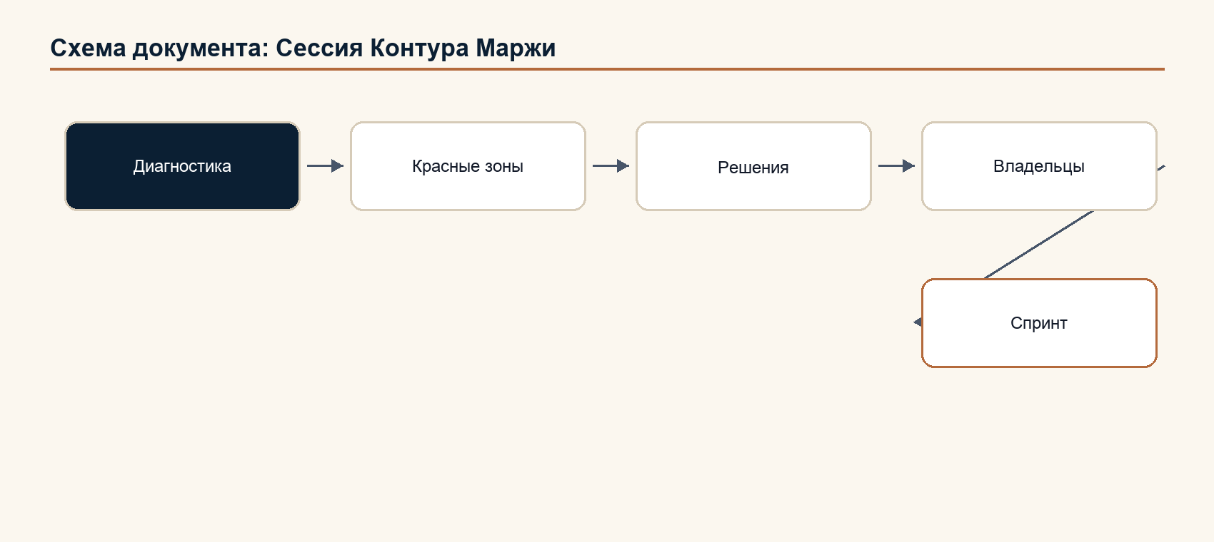
Ключевая формулировка: второй платный продукт технологии управления ассортиментной прибылью в омниканальных продажах

Ключевая формулировка: OmniMargin Management / управление омниканальной маржой

1. Формат и цель сессии
1.1. Формат
Сессия Контура Маржи — управленческая сессия на 1-2 дня.
Рекомендуемый формат:
• день 1: разбор диагностики, красных зон и причин потерь;
• день 2: решения, владельцы, пороги, спринт.
Если компания небольшая или диагностика узкая, возможен формат одного полного дня.
1.2. Участники
Обязательные участники:
• собственник или генеральный директор;
• коммерческий директор;
• финансовый директор;
• руководитель электронной торговли / e-commerce или маркетплейсов;
• руководитель логистики или операционного блока;
• руководитель маркетинга или промо;
• аналитик или владелец данных.
Правило:
Ключевая формулировка: если участник может заблокировать решение после сессии, он должен быть на сессии.

1.3. Цель дня 1
Цель дня 1:
Ключевая формулировка: согласовать, где именно ассортимент теряет прибыль и какие причины считаются подтверждёнными.

Результат дня 1:
• согласованная карта потерь;
• список красных SKU x канал;
• список подтверждённых причин;
• список спорных гипотез;
• приоритет проблем P0-P3.
1.4. Цель дня 2
Цель дня 2:
Ключевая формулировка: принять решения по красным зонам, назначить владельцев и собрать 90-дневный спринт.

Результат дня 2:
• архитектура Контура Маржи на 1 странице;
• матрица решений;
• владельцы в RACI / матрице ответственности;
• пороги красных метрик;
• паспорт спринта;
• список задач на первые 30 дней.
1.5. Ключевой результат
Ключевой результат сессии:
Ключевая формулировка: руководящая команда подписывает не “рекомендации”, а управленческую архитектуру: что меняем, кто отвечает, чем измеряем, когда проверяем.

1.6. Чем сессия отличается от совещания
Совещание | Сессия Контура Маржи
обсуждает мнения | работает от карты потерь
фиксирует протокол разговора | фиксирует решения
допускает “надо подумать” | требует владельца и срок
может закончиться без изменения процесса | должна открыть спринт
спорит о симптомах | связывает метрику, причину и действие

2. Вход в сессию
Сессия не должна начинаться с чистого листа.
Обязательный вход:
1. Диагностический отчёт.
1. Таблица SKU x канал.
1. Карта красных SKU.
1. Расчёт 12 метрик.
1. Список проблем P0-P3.
1. Список гипотез и недостающих данных.
1. Черновик повестки сессии.
Если диагностика не проведена, полноценная Сессия Контура Маржи не проводится. Сначала продаётся и выполняется диагностика.
Схема входа:
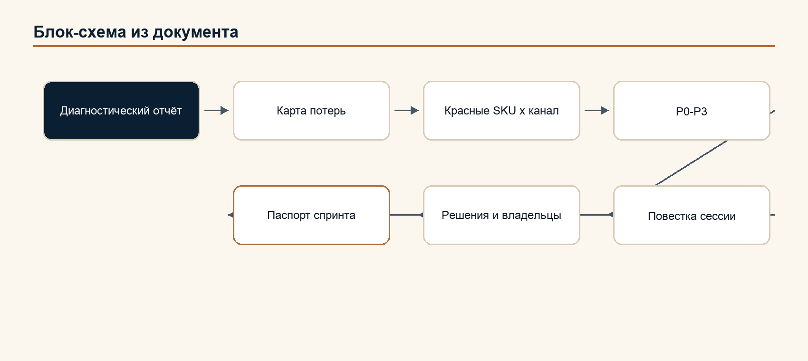
3. День 1. Потери, причины, приоритеты
Блок | Тема | Метод | Результат
1 | Открытие и правила | рамка сессии, роли, запрет на спор без данных | согласованный формат работы
2 | Итоги диагностики | презентация карты потерь и 12 метрик | единая картина проблем
3 | Красные SKU x канал | разбор таблицы SKU x канал | список критических позиций
4 | Канальный конфликт | CI / индекс каннибализации, Price Gap / ценовой разрыв, маржа по каналам | решения-кандидаты по каналам
5 | Комиссии и промо | Fee Stack / слои комиссий, Decision Sheet / лист решения | список промо на остановку или пересчёт
6 | Запас, возвраты, логистика | DSI / дни запасов, OSA / наличие, CTR / стоимость доставки и возврата, NRL / чистые потери возвратов, TCI / индекс транспортных затрат | список операционных потерь
7 | Приоритизация P0-P3 | оценка эффекта, срочности, управляемости | список проблем для решений дня 2

Критерий завершения дня 1:
Ключевая формулировка: команда согласовала, какие потери подтверждены, какие остаются гипотезами, какие проблемы идут в решения дня 2.

4. День 2. Решения, владельцы, спринт
Блок | Тема | Метод | Результат
8 | Решения по красным SKU | оставить, изменить цену, перевести канал, вывести, переупаковать | матрица решений по SKU
9 | Решения по каналам | приоритеты, ограничения, коридоры цены | карта канальных решений
10 | Решения по промо | остановить, пересчитать, продолжить, изменить механику | лист решений по промо
11 | Ответственность | RACI / матрица ответственности, один владелец на красную метрику | матрица владельцев
12 | Пороги метрик | красный, жёлтый, зелёный | таблица контрольных порогов
13 | Спринт 90 дней | волны 1-30, 31-60, 61-90 | паспорт спринта
14 | Закрытие | фиксация решений, рисков, первых действий | подписанный протокол

Критерий завершения дня 2:
Ключевая формулировка: нет ключевой красной зоны без решения, владельца или срока проверки.

5. Архитектура Контура Маржи на 1 странице
Главный артефакт сессии — одна страница, где видно всю управленческую систему.
Структура страницы:
Блок | Что фиксируем
Цель | какой результат по ассортиментной прибыли нужен
Красные зоны | какие SKU x канал требуют решений
Причины | цена, комиссия, запас, возврат, промо, канал, упаковка, ответственность
Метрики | какие 12 метрик применяются сейчас
Пороги | что считается красным, жёлтым, зелёным
Владельцы | кто отвечает за каждую красную метрику
Решения | что меняем в первые 30 дней
Спринт | какие задачи идут в 90-дневный план

Правило:
Ключевая формулировка: если архитектуру нельзя объяснить на одной странице, команда ещё не договорилась.

6. Матрица решений
Матрица решений нужна, чтобы сессия не закончилась фразой “надо подумать”.
Объект | Проблема | Решение | Владелец | Срок | Метрика проверки
SKU x канал | маржа ниже 8 % | пересчитать цену или остановить промо | коммерция + финансы | 14 дней | Net Margin / чистая маржа
Канал | CI / индекс каннибализации выше 0,7 | изменить ассортимент или промо-механику | коммерция | 30 дней | CI / индекс каннибализации
Цена | Price Gap / ценовой разрыв выше 7 % | вернуть в коридор | электронная торговля / e-commerce, ценообразование / pricing | 7 дней | Price Gap / ценовой разрыв
Запас | DSI / дни запасов выше 75 дней | пересчитать TDB / буфер по времени | снабжение / supply, логистика | 30 дней | DSI / дни запасов, OSA / наличие
Возвраты | CTR / стоимость доставки и возврата выше 8 % | разобрать причины и 3R / три действия с возвратами | логистика + электронная торговля / e-commerce | 30 дней | CTR / стоимость доставки и возврата, NRL / чистые потери возвратов
Ответственность | нет владельца | назначить A по RACI / матрица ответственности | генеральный директор / CEO, офис управления проектами / PMO | 3 дня | строк без A = 0

Правило матрицы:
Ключевая формулировка: если у решения нет метрики проверки, это не решение, а намерение.

7. Пороги красных метрик
На сессии фиксируются базовые пороги.
Метрика | Зелёная зона | Жёлтая зона | Красная зона
Net Margin per SKU x канал / чистая маржа | 10 % и выше | 8-10 % | ниже 8 %
CI / индекс каннибализации | до 0,5 | 0,5-0,7 | выше 0,7
Price Gap / ценовой разрыв | до 7 % | 7-10 % | выше 10 %
CTR / доставка + возврат | до 8 % | 8-10 % | выше 10 %
DSI / дни запасов | до 75 дней | 75-90 дней | выше 90 дней
OSA / наличие | 95 % и выше | 90-95 % | ниже 90 %
Penalty Rate / штрафы | до 0,5 % | 0,5-0,8 % | выше 0,8 %
NRL / чистые потери возвратов | до 4 % | 4-6 % | выше 6 %
TCI / транспортные затраты | до 8 % | 8-10 % | выше 10 %

Пороги могут уточняться под компанию, но нельзя убирать саму логику светофора.
8. RACI / матрица ответственности: владельцы решений
Правило:
Ключевая формулировка: у каждой красной зоны должен быть один владелец итогового решения.

Минимальная структура RACI / матрица ответственности:
Зона | A: владелец итогового решения | R: исполнитель | C: согласует | I: информируется
Net Margin / чистая маржа SKU x канал | финансы | коммерция, аналитика | генеральный директор / CEO | логистика, маркетинг
Price Gap / ценовой разрыв | коммерция | электронная торговля / e-commerce, ценообразование / pricing | финансы | продажи
CI / индекс каннибализации | коммерция | категорийный менеджер | финансы | маркетинг
Fee Stack / слои комиссий и промо | финансы | маркетинг, электронная торговля / e-commerce | коммерция | генеральный директор / CEO
DSI / дни запасов и OSA / наличие | логистика | снабжение / supply, склад | коммерция | финансы
CTR / стоимость доставки и возврата и NRL / чистые потери возвратов | логистика | электронная торговля / e-commerce, сервис | финансы | коммерция
Penalty Rate / доля штрафов | операционный блок | PIM / управление товарной информацией, качество | юрист, финансы | коммерция

9. Выход в спринт
Сессия должна завершиться паспортом спринта.
9.1. Паспорт спринта
Минимальный паспорт:
• цель спринта;
• спонсор;
• период;
• базовые метрики на старт;
• список задач первой волны;
• владельцы;
• недельный ритм отчётности;
• критерии успеха.
Пример цели:
Ключевая формулировка: за 90 дней запустить регулярный контур управления маржой по SKU x канал и снизить долю красных SKU x канал.

9.2. Протокол решений
Протокол решений фиксирует только то, что можно выполнить и проверить.
Поле | Смысл
Решение | что именно меняется
Основание | какая метрика или факт привели к решению
Владелец | кто отвечает за итог
Исполнители | кто делает работу
Срок | когда проверяем
Риск | что может сорвать решение
Метрика проверки | как поймём, что решение сработало

9.3. Стоп-правило
Спринт не запускается, если:
• нет спонсора;
• нет владельцев по ключевым красным зонам;
• не согласованы первые 30 дней;
• нет минимальных данных для проверки эффекта;
• руководящая команда не приняла право менять цену, промо, канал, запас или ассортимент.
9.4. Рабочая книга сессии
Рабочая книга продукта:
Ключевая формулировка: Контур_Маржи_Сессия_Рабочая_книга_Расчет_v2.0.xlsx

Листы книги:
Лист | Назначение
Пульт | количество решений, просрочки, стоп-условия, готовность к спринту, график статусов
Матрица решений | решения, основания, владельцы, сроки, метрики проверки, статус
RACI / матрица ответственности | RACI / матрица ответственности по ключевым процессам и метрикам
Пороги | согласованные зелёные, жёлтые и красные зоны
Паспорт спринта | цель, спонсор, период, метрики, владельцы, ритм
Стоп-правило | проверка, можно ли запускать спринт
За рамками | вопросы, которые нельзя решать внутри текущей сессии

Правило:
Ключевая формулировка: сессия считается завершённой не после обсуждения, а после заполнения матрицы решений, владельцев, сроков, метрик проверки и стоп-правила в рабочей книге.

10. Ошибки сессии
1. Проводить сессию без диагностики.
1. Звать только коммерцию без финансов и логистики.
1. Обсуждать “вообще ассортимент”, а не красные SKU x канал.
1. Не отделять факты от гипотез.
1. Не назначать владельцев.
1. Не фиксировать пороги метрик.
1. Завершить сессию рекомендациями без спринта.
1. Давать слово всем, но не принимать решений.
1. Переносить спорные вопросы без срока проверки.
1. Обещать эффект без права менять цену, промо, канал или запас.
11. Чек-лист качества сессии
Сессия проведена качественно, если:
• диагностика представлена и принята как основание;
• красные зоны согласованы;
• спорные гипотезы вынесены отдельно;
• проблемы P0-P3 приоритизированы;
• по ключевым зонам приняты решения;
• есть владелец каждой красной метрики;
• пороги светофора зафиксированы;
• составлен паспорт спринта;
• первые действия назначены на 7-14 дней;
• протокол подписан руководителем.
Сессия не считается качественной, если:
• решения не связаны с диагностикой;
• участники спорили без данных;
• протокол содержит общие пожелания;
• владелец назначен формально, без права влияния;
• паспорт спринта не готов к запуску.
12. Что сессия не делает
Сессия не:
• заменяет спринт;
• внедряет панель;
• чинит данные;
• сама улучшает маржу;
• решает всё, что найдено в диагностике.
Её задача:
Ключевая формулировка: превратить карту потерь в управленческую архитектуру и запуск 90-дневного спринта.

13. Сверка режимов и роли
Архитектор систем:
• сессия связывает диагностику со спринтом через решения, владельцев и пороги.
Критик конструкций:
• риск: сессия может стать совещанием без последствий;
• защита: обязательные выходы — матрица решений, RACI / матрица ответственности и паспорт спринта.
Факт-контролёр:
• решения делятся на подтверждённые данными и гипотезы к проверке.
Методолог:
• есть вход, формат, два дня, матрица решений, RACI / матрица ответственности, паспорт спринта, ошибки и чек-лист качества.
Аудитор соответствия:
• продукт второй в цепочке и не превращается в отдельную отраслевую версию.
Стратег-селекционер:
• сессия должна отрезать слабые инициативы и оставить только задачи, которые реально идут в спринт.
Исполнитель по регламенту:
• следующий шаг: использовать сессию как второй продукт цепочки и не продавать её отдельно от диагностики и спринта.
Директор по стратегическому маркетингу:
• сессия должна продаваться как место, где руководящая команда наконец перестаёт спорить о мнениях и принимает решения по деньгам.

